Botucatu, 02 de julho de 2020.

Ilmo. Sr.
Ednei Lázaro da Costa Carreira
DD. Presidente da Câmara Municipal
Botucatu-SP.

JUNOT DE LARA CARVALHO, Secretário Municipal de Desenvolvimento Econômico, Relações Institucionais e Trabalho, vem, perante Vossa Excelência, em resposta ao Requerimento nº 410, aprovado na Sessão Ordinária de 15/06/2020, de autoria do nobre Vereadores IZAIAS BRANCO DA SILVA COLINO, através do qual solicita: “solicitando informações sobre os pagamentos dos empréstimos contratados junto a Agência de Fomento Paulista, em especial com relação ao diferimento ou não do pagamento das parcelas", dizer o que segue:
Os pagamentos seguem normalmente.

Aproveita a oportunidade para apresentar protestos de estima e consideração.

Atenciosamente,
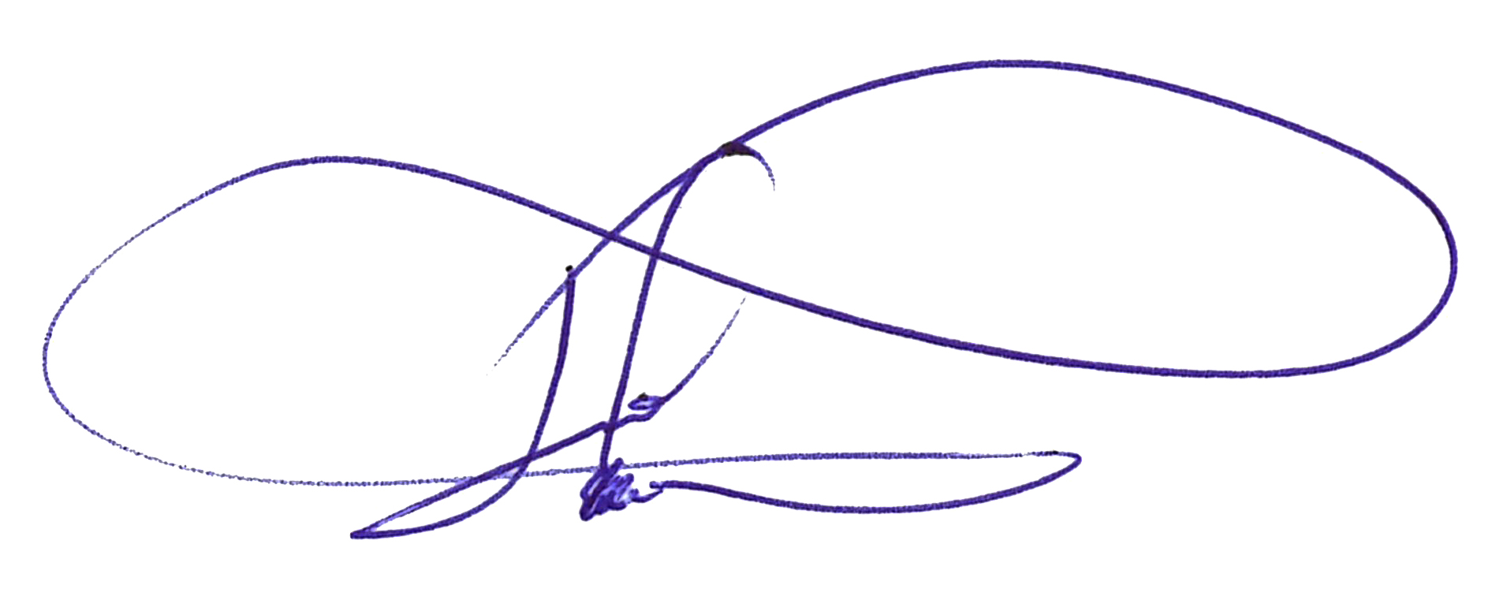
JUNOT DE LARA CARVALHO
Secretário de Relações Institucionais

